Лабараторная работа №6

Отчет

Славинский Владислав Вадимович

Содержание

# 1 Цель работы

Приобретение практических навыков взаимодействия пользователя с системой по- средством командной строки.

# 2 Задание

1. Определите полное имя вашего домашнего каталога. Далее относительно этого ката- лога будут выполняться последующие упражнения.
2. Выполните следующие действия: 2.1. Перейдите в каталог /tmp. 2.2. Выведите на экран содержимое каталога /tmp. Для этого используйте команду ls с различными опциями. Поясните разницу в выводимой на экран информации. 2.3. Определите, есть ли в каталоге /var/spool подкаталог с именем cron? 2.4. Перейдите в Ваш домашний каталог и выведите на экран его содержимое. Опре- делите, кто является владельцем файлов и подкаталогов?
3. Выполните следующие действия: 3.1. В домашнем каталоге создайте новый каталог с именем newdir. 3.2. В каталоге ~/newdir создайте новый каталог с именем morefun. 3.3. В домашнем каталоге создайте одной командой три новых каталога с именами letters, memos, misk. Затем удалите эти каталоги одной командой. 3.4. Попробуйте удалить ранее созданный каталог ~/newdir командой rm. Проверьте, был ли каталог удалён. 3.5. Удалите каталог ~/newdir/morefun из домашнего каталога. Проверьте, был ли каталог удалён.
4. С помощью команды man определите, какую опцию команды ls нужно использо- вать для просмотра содержимое не только указанного каталога, но и подкаталогов, входящих в него.
5. С помощью команды man определите набор опций команды ls, позволяющий отсорти- ровать по времени последнего изменения выводимый список содержимого каталога с развёрнутым описанием файлов.
6. Используйте команду man для просмотра описания следующих команд: cd, pwd, mkdir, rmdir, rm. Поясните основные опции этих команд.
7. Используя информацию, полученную при помощи команды history, выполните мо- дификацию и исполнение нескольких команд из буфера команд.

# 3 Выполнение лабораторной работы

Сначала посмотрим полное имя нашего каталога (рис. 1)

Просмотр каталога

Рис. 1: Просмотр каталога

Перейдем в каталог tmp и посмотрим его содержимое (рис. 2)

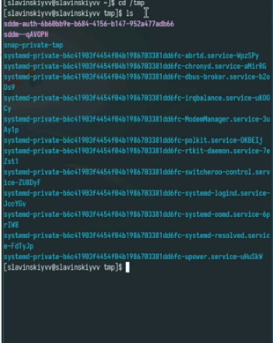

Рис. 2: Каталог tmp

С помощью команды ls -a выведем дополнительные файлы (рис. 3)

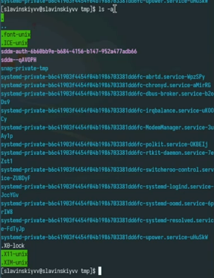

Рис. 3: Команда ls -a

С помощью команды ls -l выведем файлы с полной информацией (рис. 4)

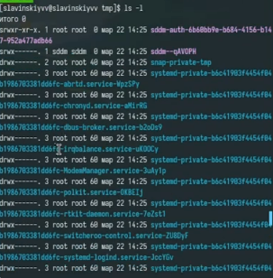

Рис. 4: Вывод файлов с полной информацией

С помощью команды ls -F выведем типы элементов (рис. 5)

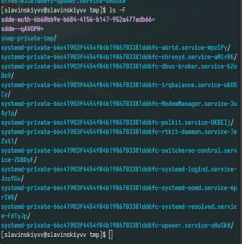

Рис. 5: Вывод типов элементов

Посмотрим, есть ли в каталоге /var/spool каталог с именем cron. Он присутствует. (рис. 6)

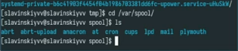

Рис. 6: Проверка каталога

Перейдем в домашний каталог и выведем подробный список файлов, чтобы посмотреть, кому они принадлежат. И видим, что они принадлежат моему пользователю. (рис. 7)

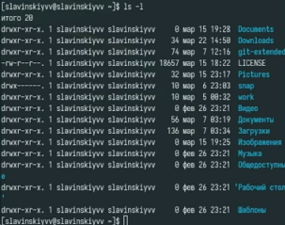

Рис. 7: Подробный список файлов

В домашнем каталоге создадим каталог с именем newdir. (рис. 8)

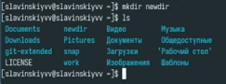

Рис. 8: Создание каталога newdir

В каталоге newdir создадим каталог morefun. (рис. 9)

Создание каталога morefun

Рис. 9: Создание каталога morefun

Создадим три каталога letters, memos, disk, и удалим их одной командой. (рис. 10)

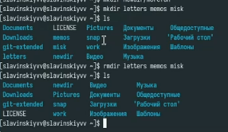

Рис. 10: Создание каталогов и удаление их одной командой

Далее удалим каталог newdir. Как видим, мы не можешь его удалить, так как в этом каталоге есть еще один каталог, поэтому нужно удалить дочерний каталог. (рис. 11)

Удаление каталога morefun

Рис. 11: Удаление каталога morefun

С помощью команды man определим ключ для вывода всех подкаталогов. (рис. 12)

Ключ для вывода всех подкаталогов

Рис. 12: Ключ для вывода всех подкаталогов

Теперь ключ для вывода элементов по времени. (рис. 13)

Ключ для вывода элементов по времени

Рис. 13: Ключ для вывода элементов по времени

Посмотрим ключи для cd, их 3: L, p и e. (рис. 14)

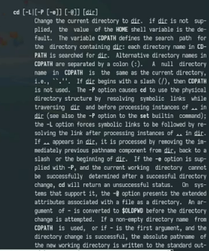

Рис. 14: Ключи для cd

Теперь посмотрим ключи для pwd. (рис. 15)

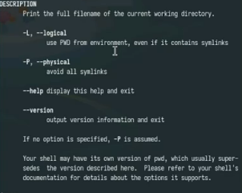

Рис. 15: Ключи для pwd

Далее ключи для mkdir. (рис. 16)

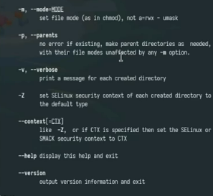

Рис. 16: Ключи для mkdir

Ключи для rmdir. (рис. 17)

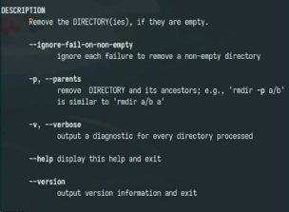

Рис. 17: Ключи для rmdir

Ключи для rm. (рис. 18)

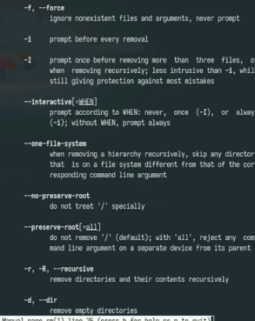

Рис. 18: Ключи для rm

Теперь выведем историю команд. (рис. 19)

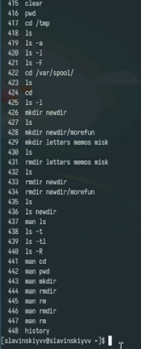

Рис. 19: История команд

Примеры использования измененных из истории команд. (рис. 20)

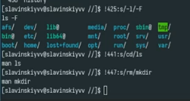

Рис. 20: Примеры

# 4 Выводы

В ходе выполнения лабораторной работы я получил навыки работы с базовыми командами терминала.

# 5 Ответы на вопросы

1. Строка, в которую мы можем писать команды для исполнения.
2. С помощью команды pwd можно определить абсолютный путь текущего каталога. Например, pwd Загрузки
3. С помощью команды ls -F. Пример: ls -F /tmp
4. С помощью команды ls -al. Пример: ls -al /var
5. При помощи команд rm и rmdir. С помощью команды rm -R можно удалить как и файл, так и каталог. Пример: rm -R 1.txt
6. С помощью команды history.
7. !:s//
8. cd; mkdir newdir; rm 1.txt
9. Символы экранирования - это символы, которые интерпретируются по-другому. !3;s/-a//newdir
10. Вывод владельца, даты, прав доступа и названий
11. Относительный путь к файлу- это путь относительно текущего местоположения. cd tmp и cd /tmp
12. С помощью команды man
13. Клавиша tab.